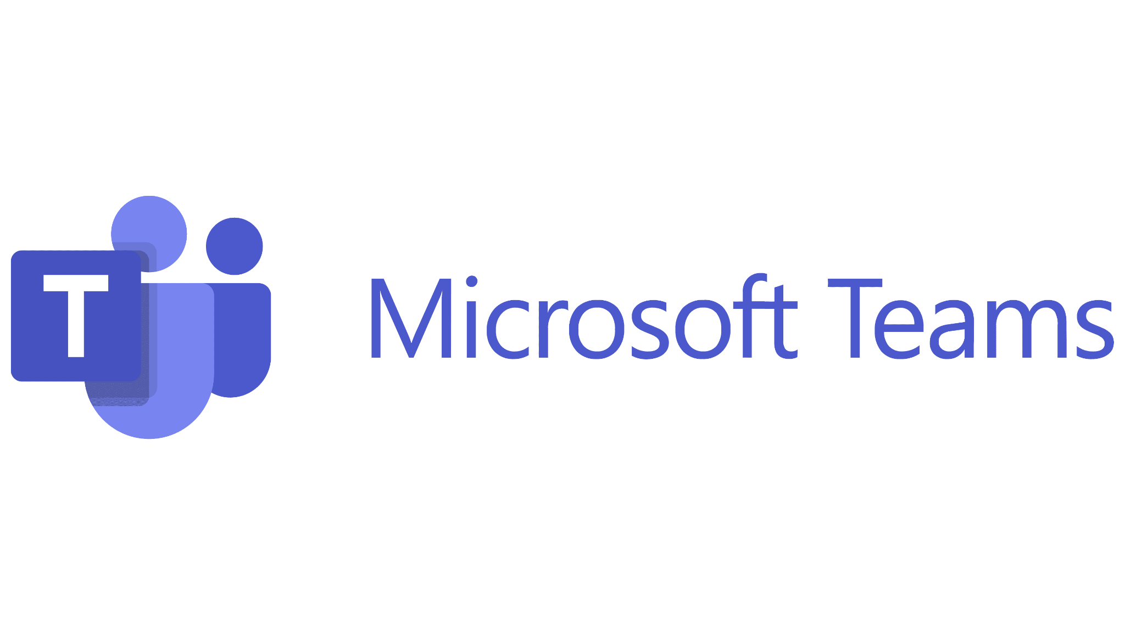
Microsoft Teams

Informații despre instrument
Grup țintă: | ☒ Administrare/Management  ☒ Coordonatori  ☒ Voluntari
Categorie: | ☒ Instrument online  ☒ Platforme de învățare  ☒ Software/ Aplicație Desktop | ☐ Rețea (Socială)  ☒ App  ☐ Altele
Zona de lucru: | ☒ Project Management  ☒ Managementul comunicării  ☒ Videoconferință  ☒ Colaborare/ Lucru în echipă  ☐ Autoadministrare  ☐ Marketing | ☒ Managementul personalului  ☒ E-Learning/ Gestiune Cunoștințe  ☐ Gestiune financiară  ☒ Prezentări/ Dezvoltare materiale de învățare  ☐ Altele
Limbă: | Engleză și 44 alte limbi
Cunoștințe anterioare / grad de complexitate | De Bază
Link: | https://www.microsoft.com/cs-cz/microsoft-teams/group-chat-software
Furnizor: | Microsoft
Scurtă descriere: | Microsoft Teams este o platformă proprietară de comunicare de afaceri care oferă chat și videoconferințe în spațiul de lucru, stocare de fișiere și integrare a aplicațiilor.
Informații despre acces și utilizare (costuri, cerințe bazate pe cloud, utilizare mobilă, ...) | Microsoft Teams este disponibil pentru Windows, Linux, macOS, iOS, Android și Web. Este necesar un cont Microsoft.
Instrucţiuni/  Tutoriale | https://teamsdemo.office.com/TipsAndTricks/index.html#/0/0  https://www.wikihow.com/Create-a-Microsoft-Team

